# 《操作系统》课第七次实验报告

|  |  |
| --- | --- |
| 学院: | 软件学院 |
| 姓名: | 郁万祥 |
| 学号: | 2013852 |
| 邮箱: | yuwanxiang0114@163.com |
| 时间: | 2022.10.28 |

## 开篇感言

这一次实验遇见了几个问题，有的是关于此次具体目标的，有的则是关于虚拟机本身的。

1. 在完成，将拷贝目录放入到一个字符串数组的时候，因为收到C++的影响，再加上待拷贝文件路径是不确定的，就想着动态分配数组，但是这最后并没有很好实现，最后莫不如直接分配一个较大的内存，就像使用一个充足的流水线一样，用来保存待拷贝文件的路径。
2. 这是关于虚拟机本身的，由于之前几次拷贝文件都是以较大的linux内核作为例子，因此本虚拟机的内存已经消耗的差不多了，导致了一次reboot时候，虚拟机出现了开机报错的情况，因此需要进入recover模式下的root，进入命令行后，使用命令清除一些文件，达到正常的reboot。
3. 其次是对于生产者和消费者个数的问题，本次实验pdf指导说明一个线程负责创建路径，也就是生产者负责将一个路径放入到缓冲区当中，五个线程负责文件拷贝，也就是五个消费者负责从缓冲区中获取目录，并执行拷贝文件操作，这其实和本身生产者和消费者所执行功能的复杂程度有关，如果生产者数量过多，而其任务又非常简单，那就会出现缓冲区持续充满的状态，这样会经常性的使生产者线程停止运行，反之，如果消费者数量过多，其任务又非常简单，就会出现缓冲区持续保持空的状态，所以需要根据实际情况，合理定义生产者和消费者的数目。

## 实验题目

多线程拷贝目录

## 实验目标

1. 编写C程序实现目录拷贝。
2. 编写C程序实现多进程运行拷贝程序。
3. 验证拷贝的正确性。
4. 比较多线程拷贝，多进程拷贝和单进程拷贝的效率。
5. 参考生产者消费者问题。

## 原理方法

1. 目录拷贝：实现过程基于实验二中的拷贝目录的C程序，不过此次实验，为了实现后续在多进程运行是对execlp函数的使用，我们需要手动输入并传递main函数的参数，因此将之前无参的main函数修改为main(int argc , int *argv[])的形式。
2. 多线程：线程是进程中的一个执行单元，负责当前进程中程序的执行，一个进程中至少有一个线程。一个进程中是可以有多个线程的，这个应用程序也可以称之为多线程程序。
3. 生产者消费者问题：在同一个进程地址空间内执行两个线程。生产者线程生产物品，然后将物品放置在一个空缓冲区中供消费者线程消费。消费者线程从缓冲区中获得物品，然后释放缓冲区。当生产者线程生产物品时，如果没有空缓冲区可用，那么生产者线程必须等待消费者线程释放一个空缓冲区。当消费者线程消费物品时，如果没有满的缓冲区，那么消费者线程将被阻挡，直到新的物品被生产出来。

该问题需要注意的几点：

1. 、在缓冲区为空时，消费者不能再进行消费
2. 、在缓冲区为满时，生产者不能再进行生产
3. 、在一个线程进行生产或消费时，其余线程不能再进行生产或消费等操作，即保持线程间的同步
4. 、注意条件变量与互斥锁的顺序

## 具体步骤

1. 编写拷贝目录和多线程并发的C语言程序（源码见附录）。

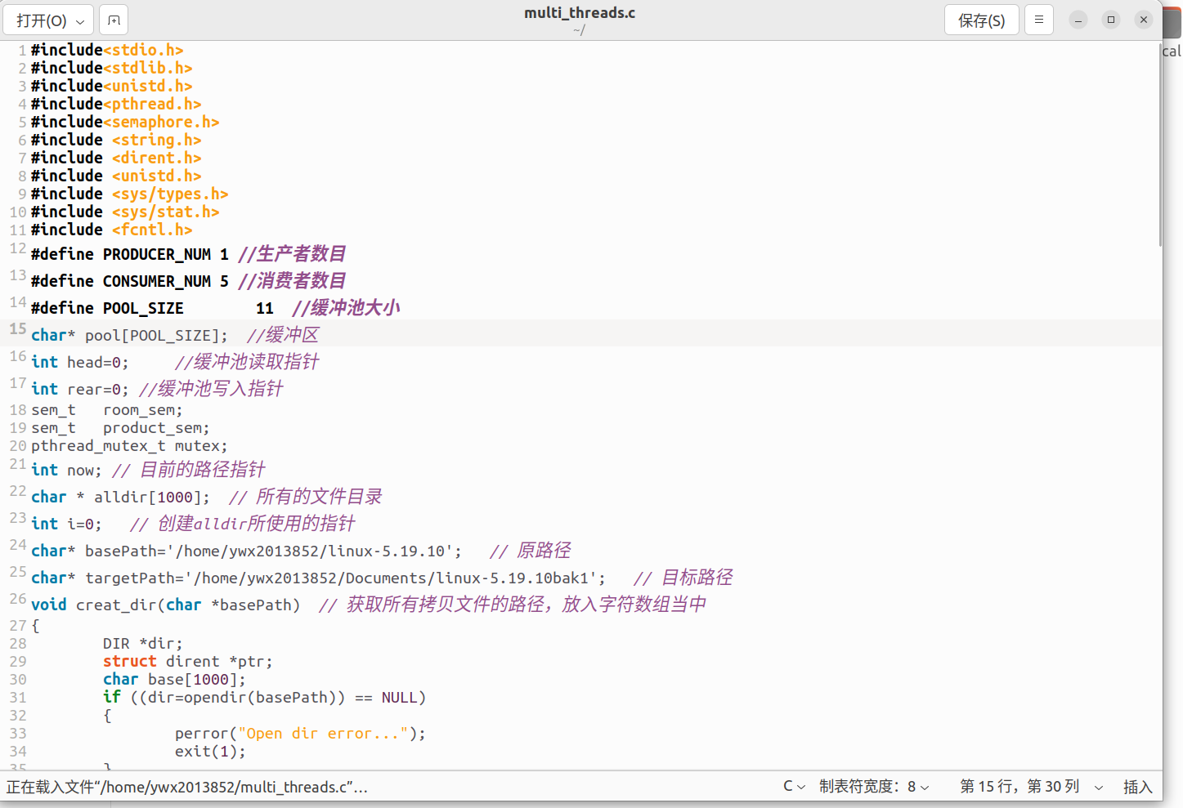

1. 编译C文件。

gcc -o multi_threads multi_threads.c

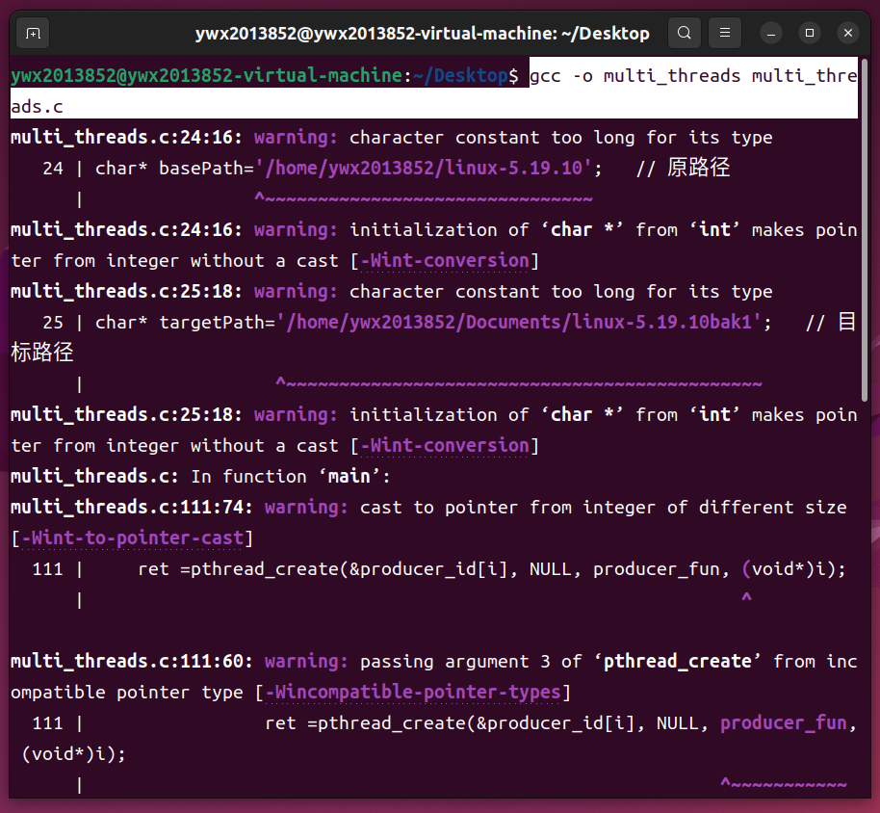

1. 运行C文件。

./multi_threads /home/ywx2013852/Documents/linux-5.19.10bak /home/ywx2013852/Documents/linux-5.19.10bak1（第一个参数是源文件的地址，第二个参数是目的地址）

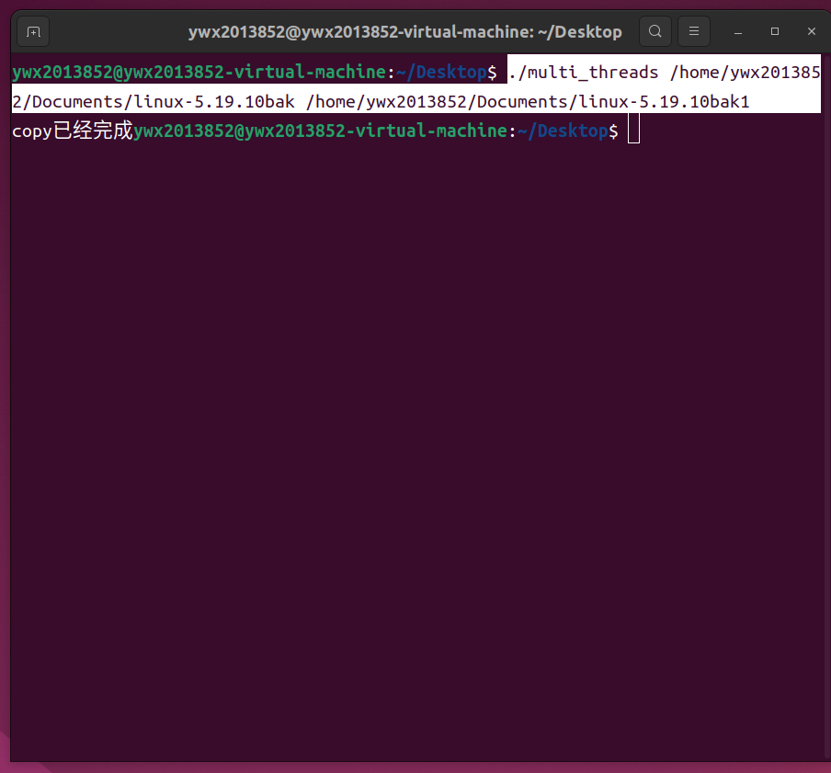

1. 检验拷贝正确性。

拷贝情况：

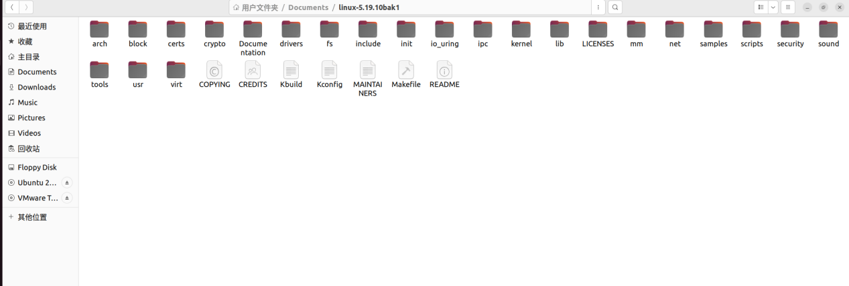

diff比较：

diff /home/ywx2013852/Documents/linux-5.19.10bak /home/ywx2013852/Documents/linux-5.19.10bak1

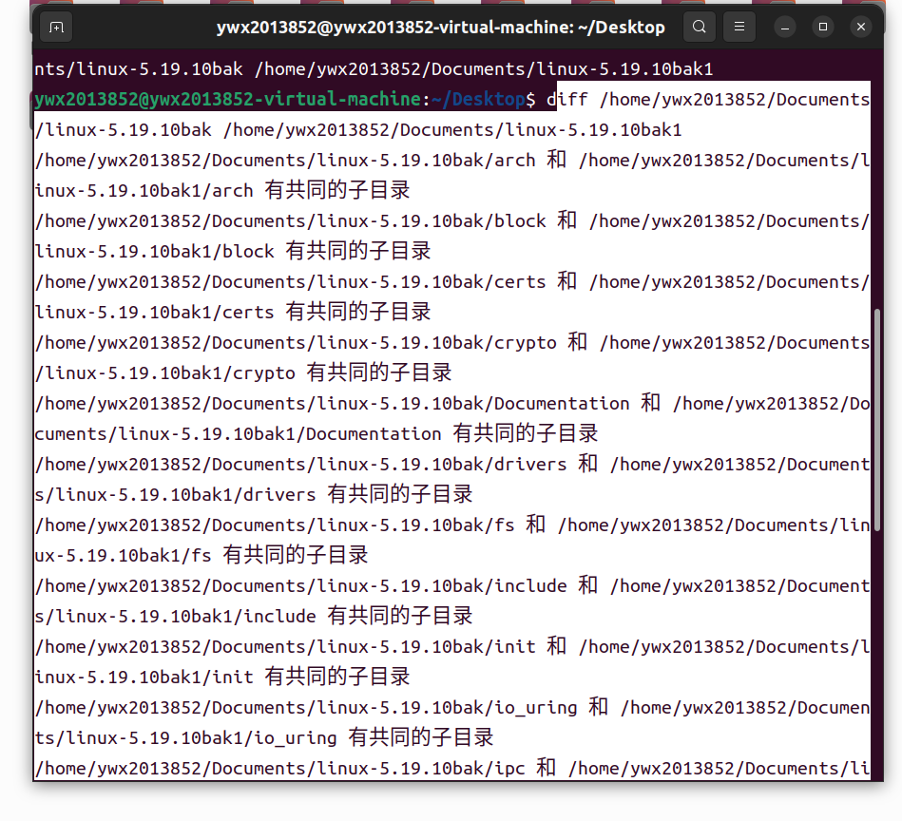

1. 比较单进程拷贝、多进程拷贝和多线程拷贝的效率(以程序运行时间为衡量标准)：

单进程拷贝：

time ./listdir /home/ywx2013852/Documents/linux-5.19.10bak /home/ywx2013852/Documents/linux-5.19.10bak1

多进程拷贝：

time ./multi_processed /home/ywx2013852/Documents/linux-5.19.10bak /home/ywx2013852/Documents/linux-5.19.10bak1

多线程拷贝：

time ./multi_threads /home/ywx2013852/Documents/linux-5.19.10bak /home/ywx2013852/Documents/linux-5.19.10bak1

## 总结心得

生产者消费者问题对于理解多线程工作原理非常有效，这种模式有许多优点：

1、解耦

假设生产者和消费者分别是两个类。如果让生产者直接调用消费者的某个方法，那 么生产者对于消费者就会产生依赖（也就是耦合）。将来如果消费者的代码发生变化， 可能会影响到生产者。而如果两者都依赖于某个缓冲区，两者之间不直接依赖，耦合也 就相应降低了。

2、支持并发

由于生产者与消费者是两个独立的并发体，他们之间是用缓冲区作为桥梁连接，生产者只需要往缓冲区里丢数据，就可以继续生产下一个数据，而消费者只需要从缓冲区了拿数据即可，这样就不会因为彼此的处理速度而发生阻塞。

3、支持忙闲不均

缓冲区还有另一个好处。如果制造数据的速度时快时慢，缓冲区的好处就体现出来 了。当数据制造快的时候，消费者来不及处理，未处理的数据可以暂时存在缓冲区中。等生产者的制造速度慢下来，消费者再慢慢处理掉。

其次，我们可以看到，此次实验中，多线程比多进程的效率更高一些，那么是否所有问题都是如此呢，什么情况下适用多线程，什么情况下又适用多进程呢？

其实，计算io操作密集型的代码多线程效率更高,因为线程创建要比进程创建开销少。

但是计算密集型的代码多 那么进程操作更快,因为多进可以应用多核技术。

## 参考资料

源码：

multi_threads.c：

#include<stdio.h>

#include<stdlib.h>

#include<unistd.h>

#include<pthread.h>

#include<semaphore.h>

#include <string.h>

#include <dirent.h>

#include <unistd.h>

#include <sys/types.h>

#include <sys/stat.h>

#include <fcntl.h>

#define PRODUCER_NUM 1 //生产者数目

#define CONSUMER_NUM 5 //消费者数目

#define POOL_SIZE 11 //缓冲池大小

char* pool[POOL_SIZE]; //缓冲区

int head=0; //缓冲池读取指针

int rear=0; //缓冲池写入指针

sem_t room_sem;

sem_t product_sem;

pthread_mutex_t mutex;

int now; // 目前的路径指针

char * alldir[1000]; // 所有的文件目录

int i=0; // 创建alldir所使用的指针

char* basePath='/home/ywx2013852/linux-5.19.10'; // 原路径

char* targetPath='/home/ywx2013852/Documents/linux-5.19.10bak1'; // 目标路径

void creat_dir(char *basePath) // 获取所有拷贝文件的路径，放入字符数组当中

{

DIR *dir;

struct dirent *ptr;

char base[1000];

if ((dir=opendir(basePath)) == NULL)

{

perror("Open dir error...");

exit(1);

}

while ((ptr=readdir(dir)) != NULL)

{

if(strcmp(ptr->d_name,".")==0 || strcmp(ptr->d_name,"..")==0) ///current dir OR parrent dir

continue;

memset(base,'\0',sizeof(base));

strcpy(base,basePath);

strcat(base,"/");

strcat(base,ptr->d_name);

alldir[i]=base;

i++;

if(ptr->d_type == 4) ///dir

{

creat_dir(base);

}

}

closedir(dir);

return;

}

void producer_fun(void *arg)

{

while (1)

{

sleep(1);

sem_wait(&room_sem);

pthread_mutex_lock(&mutex);

//生产者往缓冲池中写入 一个文件目录

pool[rear] = alldir[now];

now++;

rear = (rear + 1) % POOL_SIZE;

pthread_mutex_unlock(&mutex);

sem_post(&product_sem);

}

}

void consumer_fun(void *arg)

{

while (1)

{

char* data;

sleep(10);

sem_wait(&product_sem);

pthread_mutex_lock(&mutex);

//消费者从缓冲池读取数据

data = pool[head];

head = (head + 1) % POOL_SIZE;

// 进行拷贝 data:目前拷贝的源路径

link(data,targetPath);

pthread_mutex_unlock(&mutex);

sem_post(&room_sem);

}

}

int main()

{

creat_dir(basePath);

pthread_t producer_id[PRODUCER_NUM];

pthread_t consumer_id[CONSUMER_NUM];

pthread_mutex_init(&mutex, NULL); //初始化互斥量

int ret = sem_init(&room_sem, 0, POOL_SIZE-1); //初始化信号量room_sem为缓冲池大小

if (ret != 0)

{

printf("sem_init error");

exit(0);

}

ret = sem_init(&product_sem, 0, 0); //初始化信号量product_sem为0，开始时缓冲池中没有数据

if (ret != 0)

{

printf("sem_init error");

exit(0);

}

for (int i = 0; i < PRODUCER_NUM; i++)

{

//创建生产者线程

ret =pthread_create(&producer_id[i], NULL, producer_fun, (void*)i);

if (ret != 0)

{

printf("producer_id error");

exit(0);

}

//创建消费者线程

ret = pthread_create(&consumer_id[i], NULL, consumer_fun, (void*)i);

if (ret != 0)

{

printf("consumer_id error");

exit(0);

}

}

for(int i=0;i<PRODUCER_NUM;i++)

{

pthread_join(producer_id[i],NULL);

pthread_join(consumer_id[i],NULL);

}

exit(0);

}